太空集结号网站后台使用手册

## 登录

在浏览器输入地址：<http://space.cyscc.org/admin>

输入账号密码即可登录后台，后台显示如下：

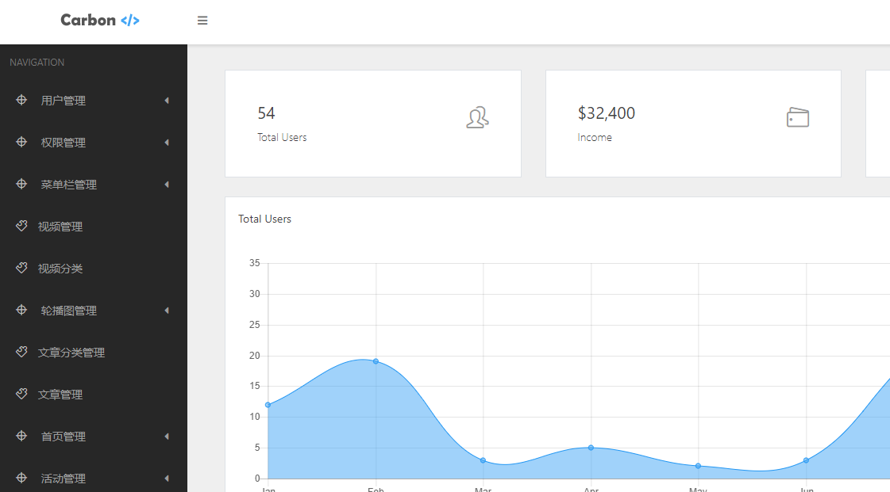

退出登录，鼠标滑动到用户名会弹出退出按钮如下图：点击退出即可退出系统

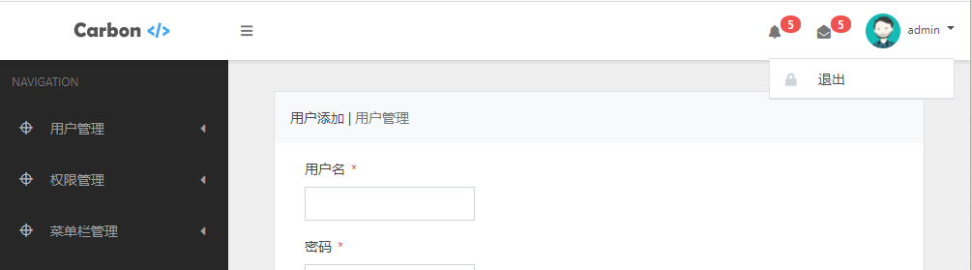

## 后台用户管理

点击后台用户管理->用户列表显示如下：

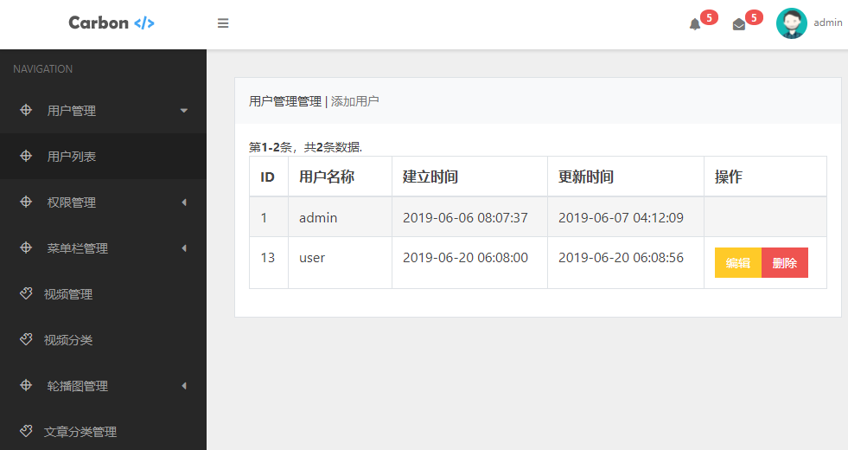

点击添加用户界面显示如下：输入用户名密码选择相应的角色就可创建一个账号

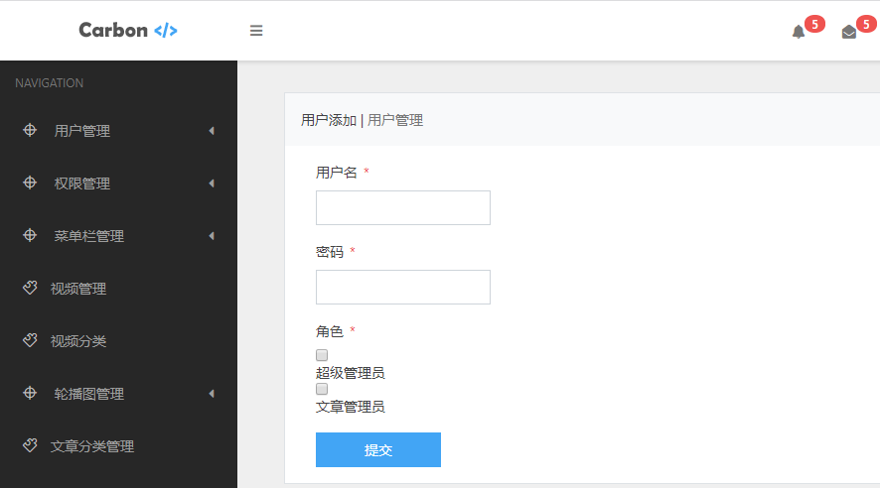

Admin是超级管理员，由系统预设，不可编辑或删除

普通用户例如user点击编辑按钮显示如下，可以对用户名和密码进行修改

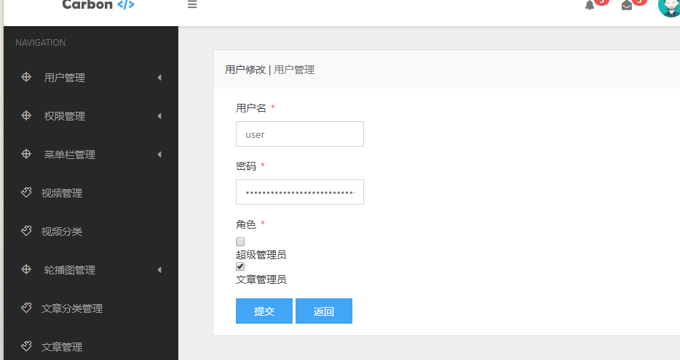

点击删除按钮会询问是否删除，点击确定就会成功删除用户

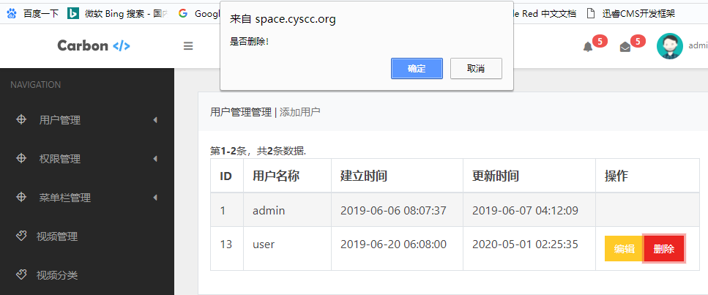

## 权限管理

权限列表：点击权限管理->权限列表界面显示如下：

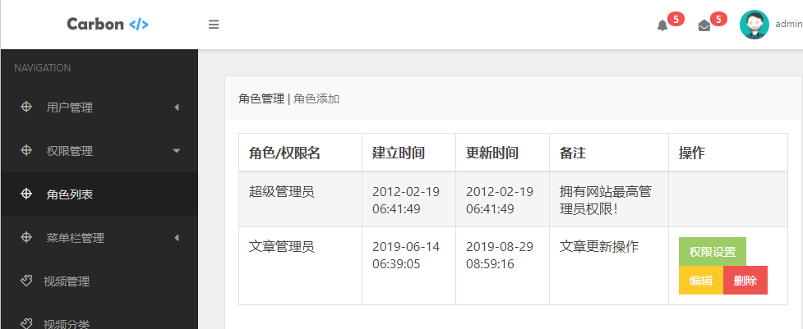

添加权限：点击添加角色界面显示如下：name为角色名称 remark为备注

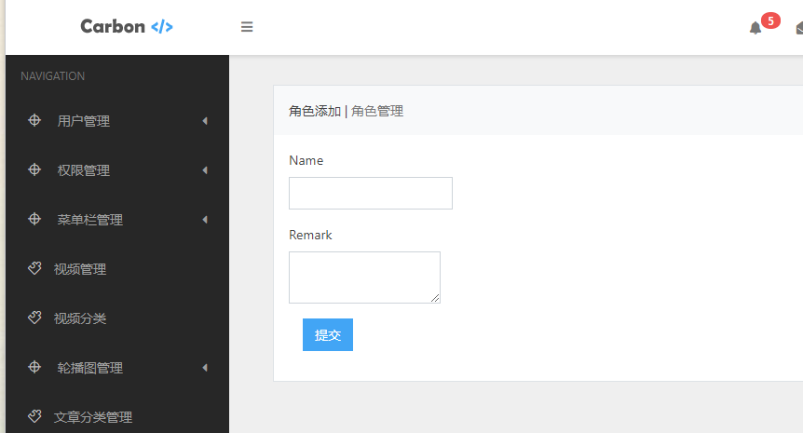

修改权限：点击权限列表的编辑按钮界面显示如下：

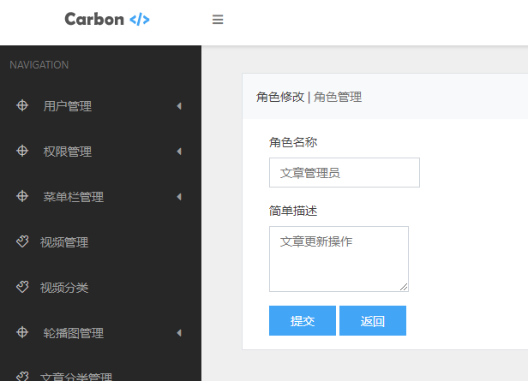

删除权限：点击权限列表的删除按钮界面会询问是否删除，点击确定删除即可删除角色显示如下

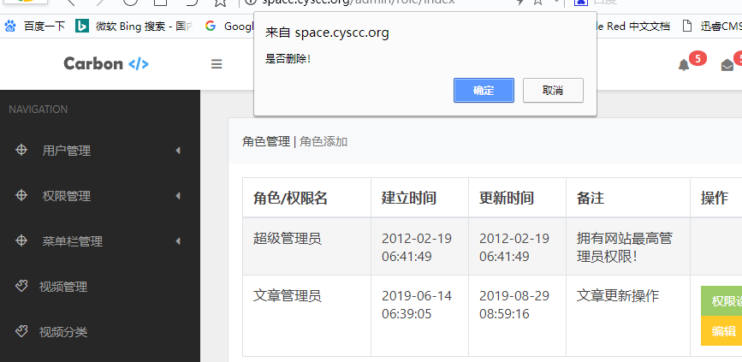

权限设置：点击权限列表的权限设置按钮，进入设置权限界面如下图，为权限设置对应的可操作性功能模块

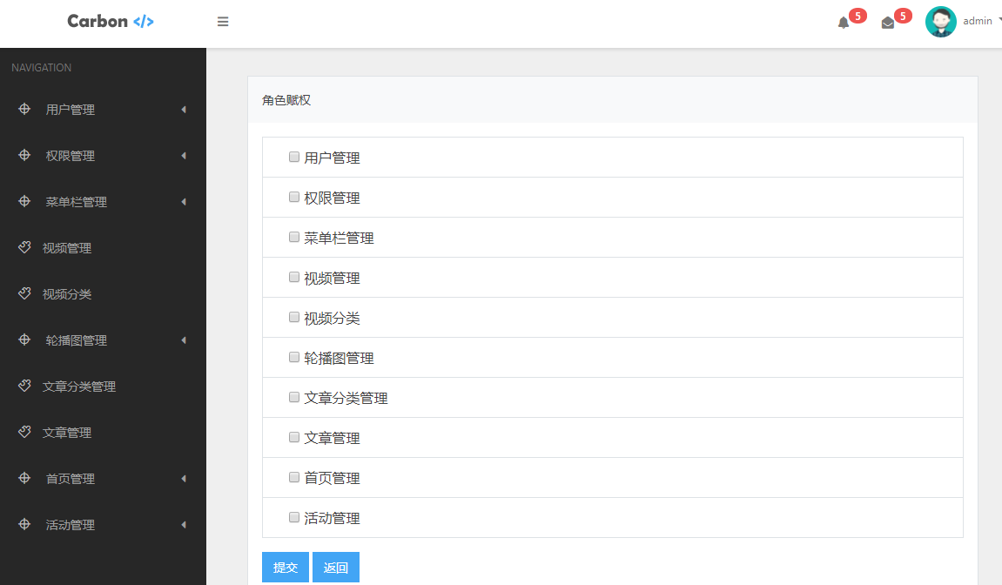

## 轮播图管理

轮播图分类列表：点击左侧菜单栏轮播图管理->轮播图分类界面显示如下：

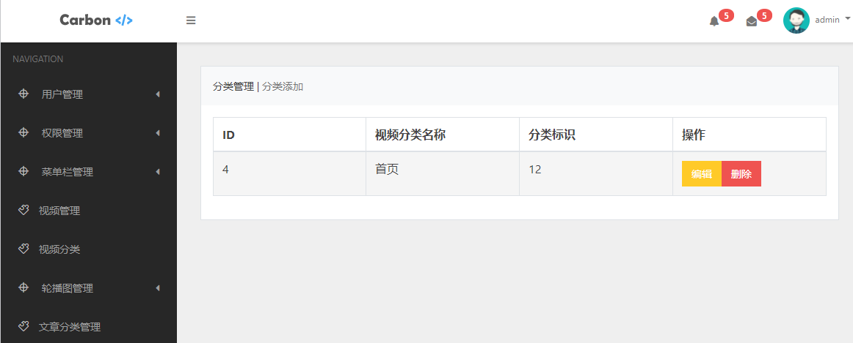

添加轮播图分类信息：点击分类添加如下图所示填写相应信息即可添加一项分类

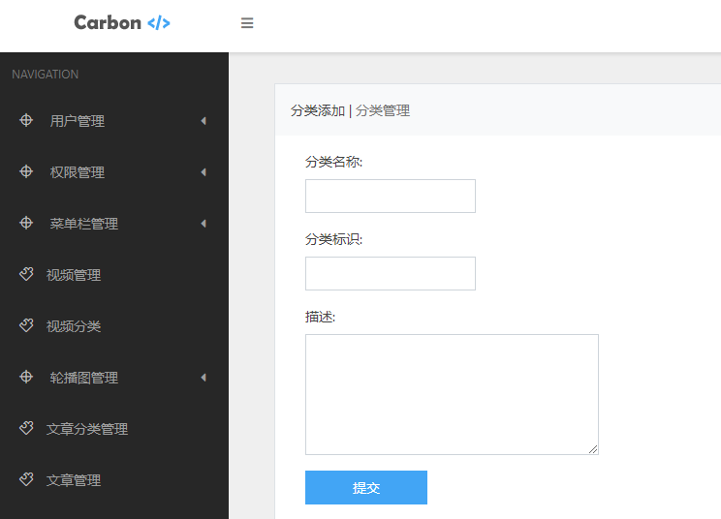

编辑分类信息：点击轮播分类列表的编辑按钮即可对单条信息进行编辑，如下图所示

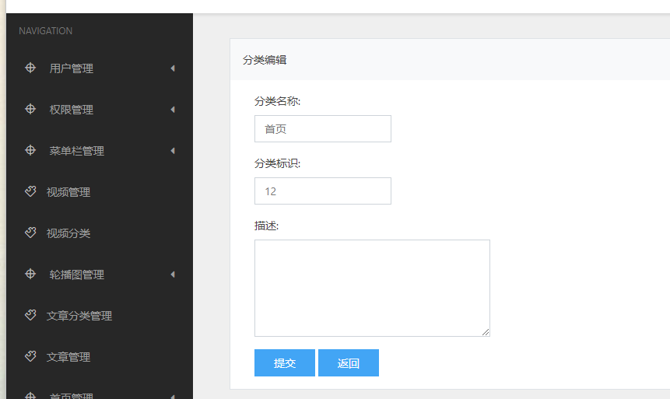

删除分类信息：点击轮播分类列表的删除按钮即可对单条信息进行删除操作，如下图所示

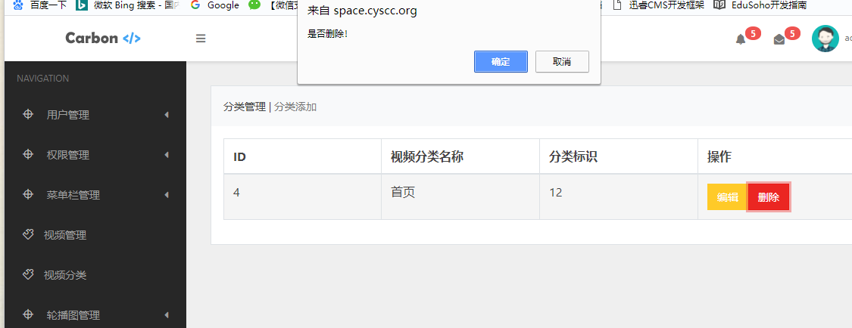

轮播图列表：点击轮播图管理->轮播图列表界面显示如下，可根据分类，关键字进行筛选

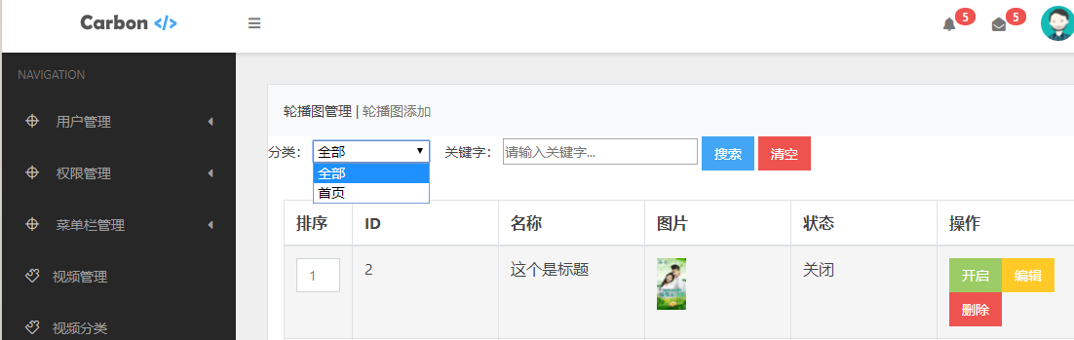

添加轮播图：点击添加轮播图按钮界面显示如下：填写对应的信息提交即可添加一条轮播图信息

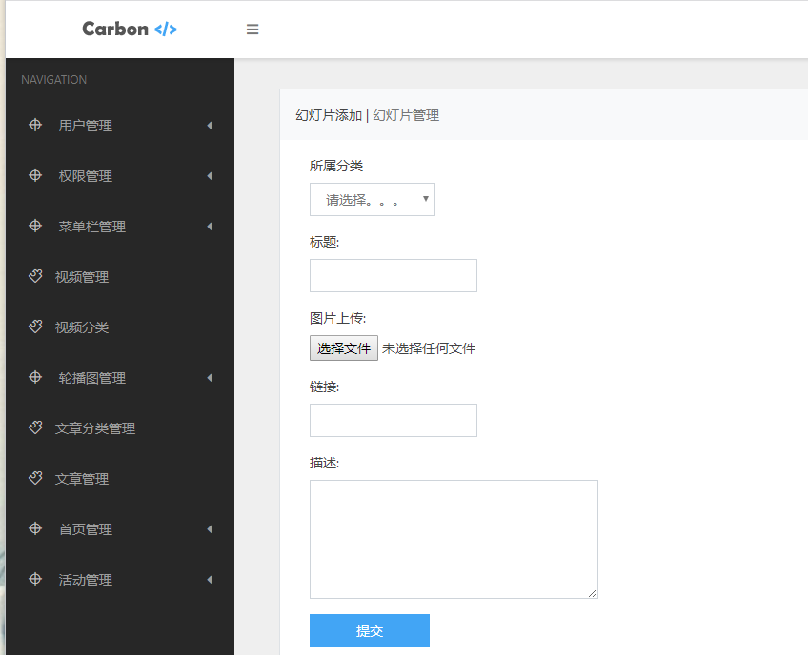

轮播图列表中有开启，编辑，删除按钮，可根据需要进行相关操作

## 文章分类管理

文章分类列表：点击左侧菜单栏的文章分类管理界面显示如下：根据分页展示分类列表

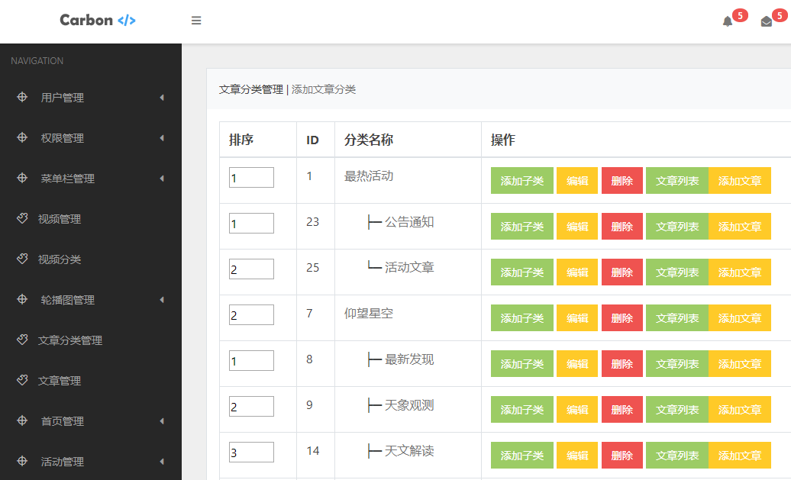

添加文章分类：点击添加文章分类界面如下，填写相关信息即可添加分类，点击添加子分类可以在一级分类下添加二级三级分类

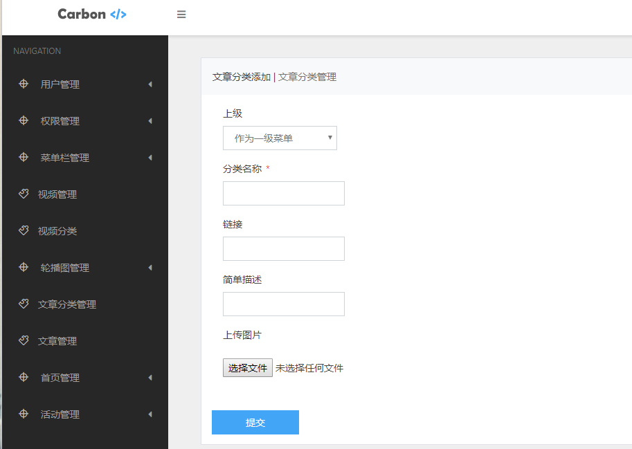

编辑文章分类：点击编辑进入编辑文章分类界面，可以对相关信息进行修改如下图

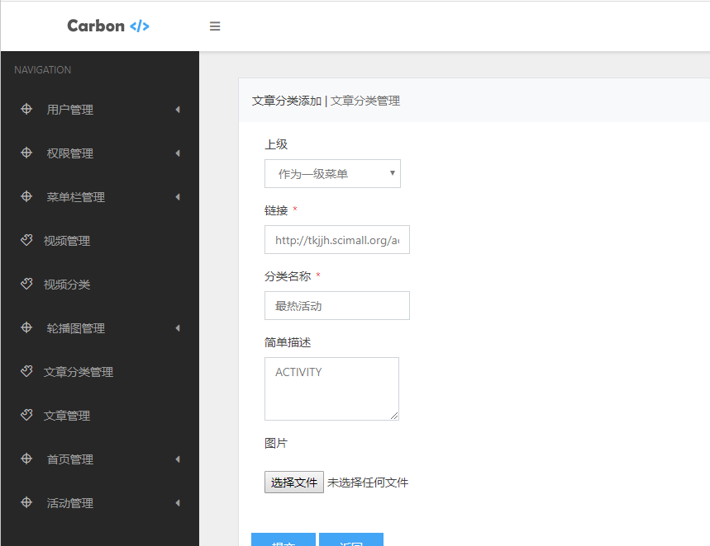

点击删除可以删除相对应的分类思想你想，点击文章列表进入该分类下的所有文章列表页，点击添加文章，为该分类添加一篇文章。

## 文章管理

文章列表：点击左侧菜单栏的文章管理按钮，界面显示如下，可以根据关键字，标题进行筛选

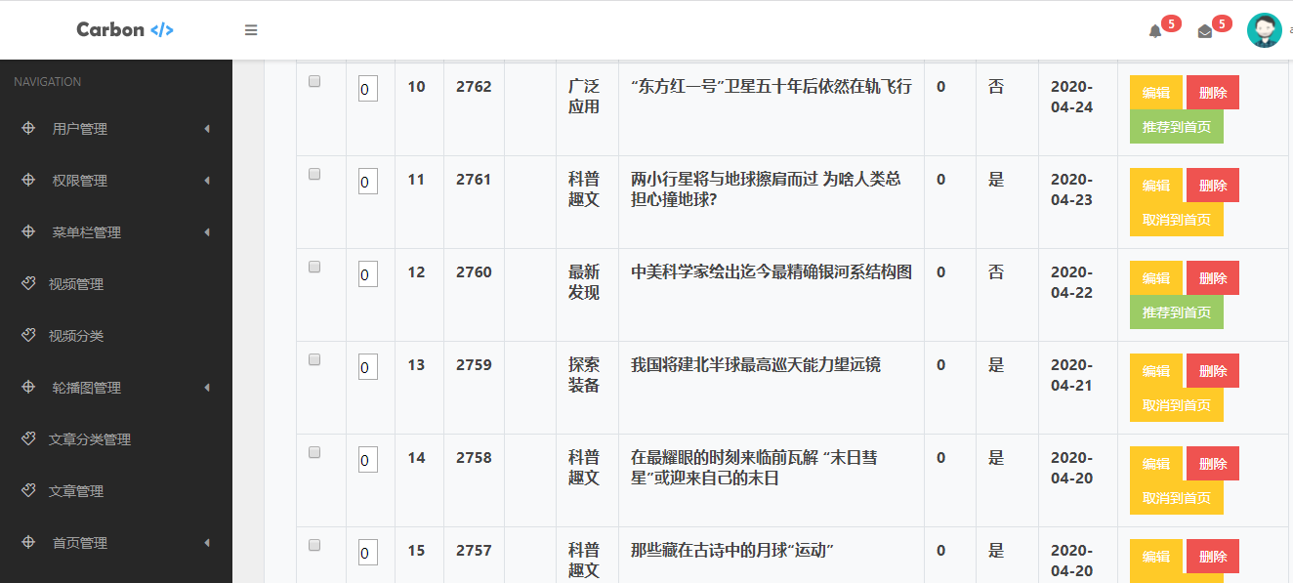

添加文章：点击添加文章如下图所示，填写相关信息即可添加一篇文章

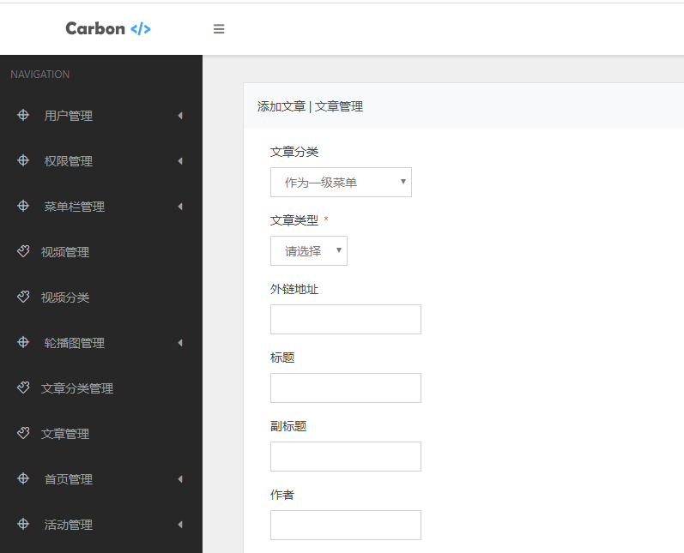

编辑文章：点击编辑文章按钮如下图所示，可对相关信息进行编辑修改

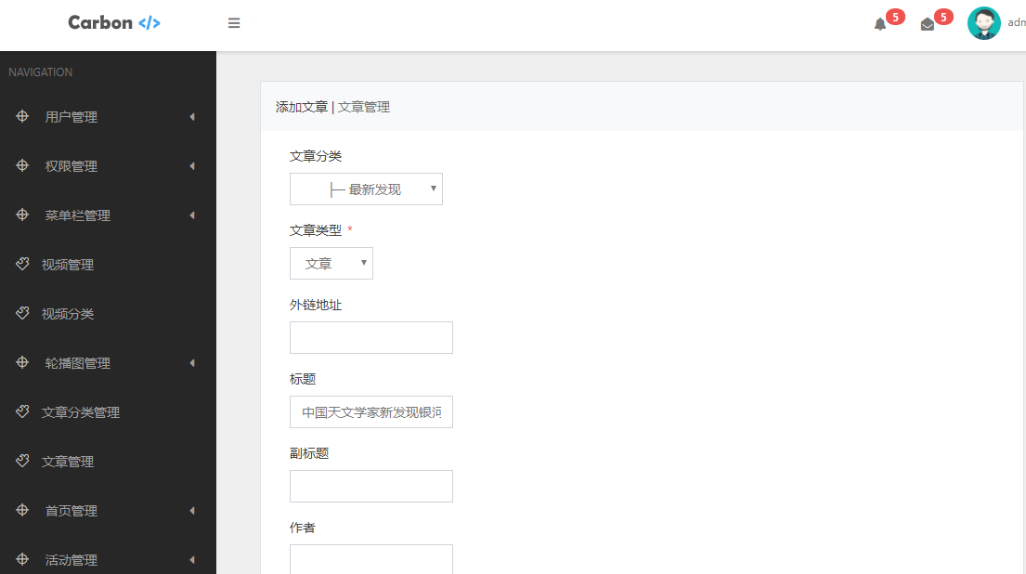

点击删除按钮可以删除单条文章，点击推荐到首页，文章将会在首页展示，推荐成功后，后台显示如下：

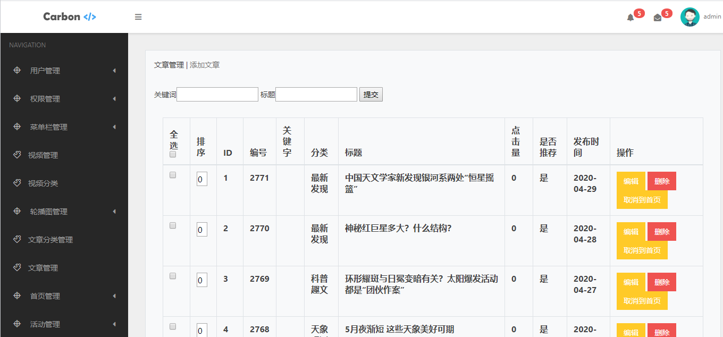

## 首页管理

首页管理分为首页轮播和首页文章

点击首页管理->首页轮播界面显示如下：

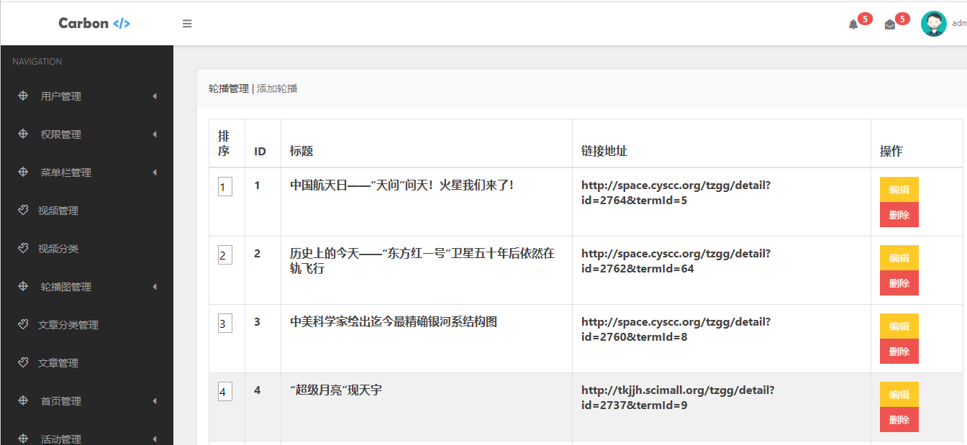

点击添加轮播，界面显示如下

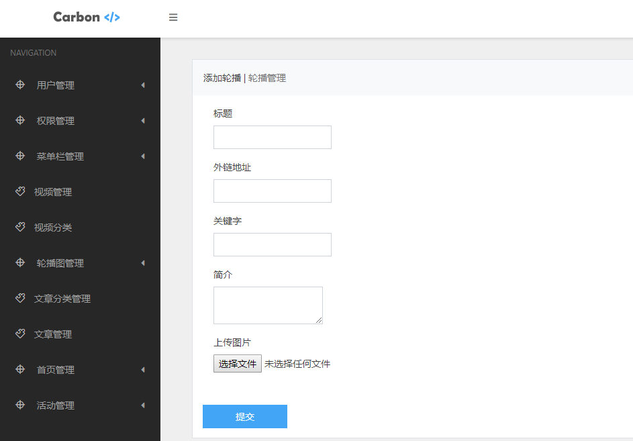

编辑轮播：点击编辑按钮进入轮播编辑界面如下图：

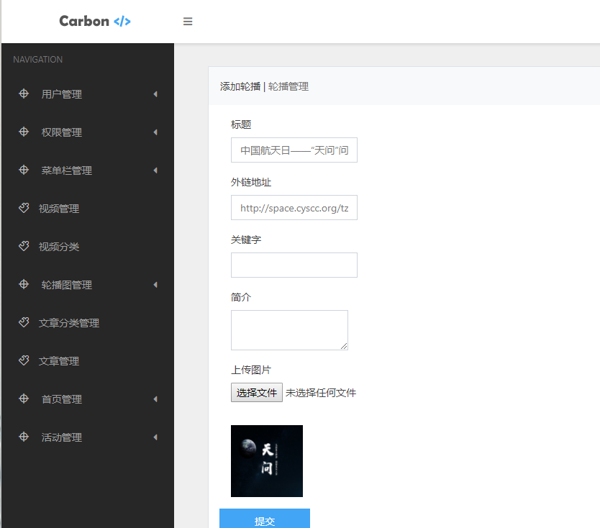

点击首页管理->首页文章界面显示如下，可以对推荐到首页的文章做取消操作

